Trânsito na zona urbana
Trânsito é o movimento de pessoas e de veículos nas ruas, avenidas, estradas e grandes rodovias.
Para organizar esse movimento de pessoas e de veículos e evitar acidentes, há os sinais de trânsito: os semáforos, as faixas de pedestres e as placas de sinalização.
O sinais de trânsito servem para orientar os motoristas e os pedestres nas ruas, avenidas e estradas.
O semáforo para travessia de pedestres tem duas cores: vermelho e verde.
O vermelho indica que não devemos atravessar a rua.
O verde indica que a passagem está livre.
O semáforo para veículos tem três cores: vermelho, amarelo e verde.

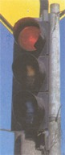 | 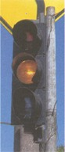 | 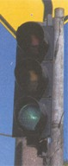
O vermelho  indica:  Pare! | O amarelo  indica:  Atenção! | O verde  indica:  Siga!

As faixas de pedestres são listras brancas pintadas no chão, para que as pessoas possam atravessar as ruas com maior segurança.
Os guardas de trânsito organizam e orientam o trânsito nas cidades, e os policiais rodoviários, nas estradas.
Motoristas e pedestres devem ser prudentes e cautelosos no trânsito. É obrigação de todos evitar acidentes que podem matar e mutilar pessoas, além de causar prejuízos materiais.
As placas de sinalização servem de orientação para os motoristas e pedestres. Conheça algumas dessas placas:

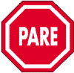  parada obrigatória |   estacionamento  regulamentado | 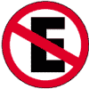  proibido estacionar
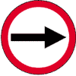  sentido obrigatório | 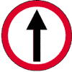  siga em frente | 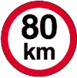  velocidade máxima  permitida
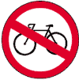  proibido trânsito  de bicicletas | 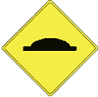  Atenção!  Lombada | 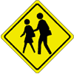  Atenção!  Escola

